**学号：5120809022**

**姓名：黄志强**

1. **傅里叶变换推导**

傅里叶的三角展开式：

1）其中T-周期，W-基频 W=2/T

2）

欧拉公式：

解得：

带入傅里叶三角展开式中：

令

则

因为是偶函数，是奇函数。

因此

将看成连续函数，T无限大，则

变换之后，

令 (傅里叶变换)

(傅里叶反变换)

因此，傅里叶变换公式为

傅里叶反变换为

其中w为cos或者sin的角速度，及cos(wt)中与t相乘的那部分表达式的结果。

1. **利用DWT实现图像的傅立叶变换，并实现反变换。要求对任意输入图像做出傅立叶变换，可获得傅立叶级数，画出傅立叶谱。**

代码：见fft.cpp文件

运行结果：图像分别为（原图----傅里叶频谱图----傅里叶反变换图）

1.

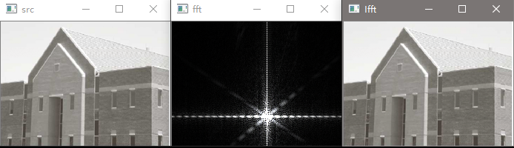

2.

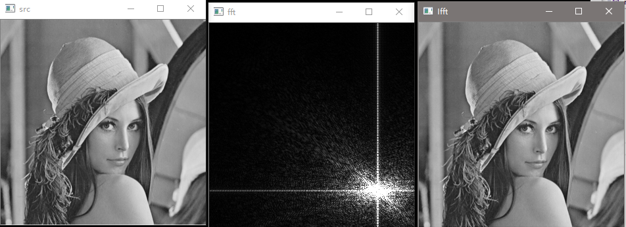

3.

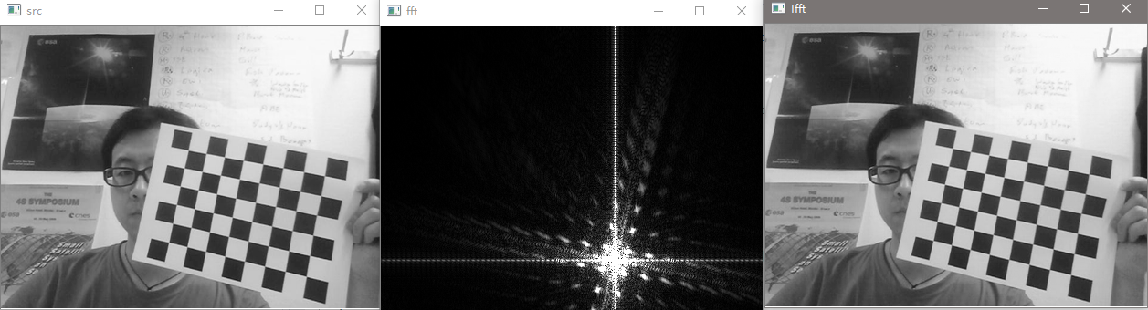

频谱坐标中心点可能不是很合适，还请见谅。

1. **学习小波变换的原理，写出报告，举例（在Haar和Daubechies小波中选择一种）说明小波变换相对于傅立叶变换的优势**

小波变换的提出是针对于傅里叶变换的缺点的。傅里叶变换对于平稳信号有良好的效果，但是对于非平稳信号就比较差了。比如，

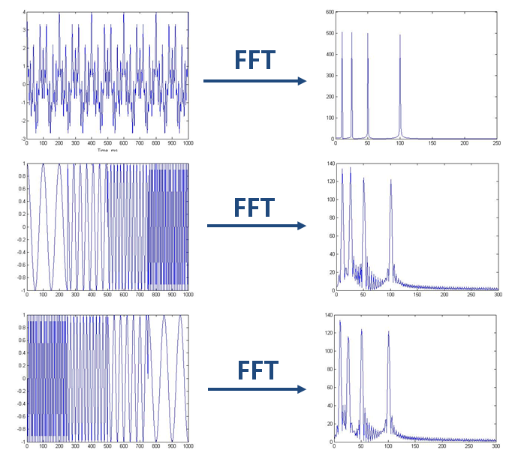

可以看到，对于非平稳信号，傅里叶变换的效果不好，为了对应上面的情况，引入了短时傅里叶变换的概念，加入了时间变量，进行时频分析，如下：

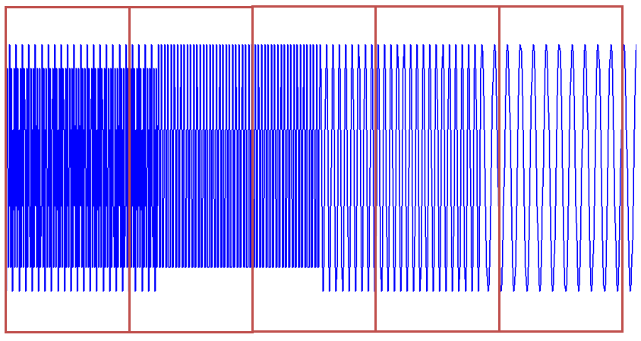

但这本身也存在问题，就是框（时间区域）的大小不好取，大了，时间分析就很差，小了，频率分析就很差，怎么办？引入变化的框不就好了吗。

没错，小波变换就有着这样的思路。但事实上小波并不是这么做的（关于这一点，方沁园同学的表述“小波变换就是根据算法，加不等长的窗，对每一小部分进行傅里叶变换”就不准确了。小波变换并没有采用窗的思想，更没有做傅里叶变换。）至于为什么不采用可变窗的STFT呢，我认为是因为这样做冗余会太严重，STFT做不到正交化，这也是它的一大缺陷。于是小波变换的出发点和STFT还是不同的。STFT是给信号加窗，分段做FFT；而小波直接把傅里叶变换的基给换了——将无限长的三角函数基换成了有限长的会衰减的小波基。这样不仅能够获取频率，还可以定位到时间了。

对于傅里叶变换：

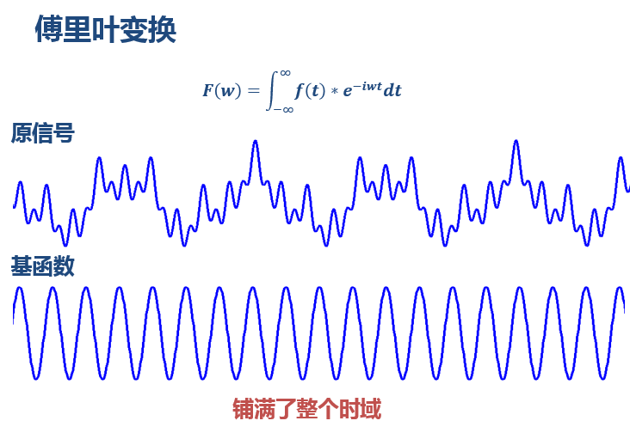

小波变换：

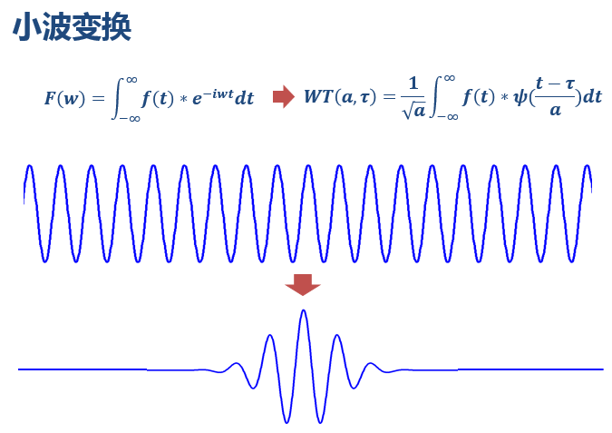

从公式可以看出，不同于傅里叶变换，变量只有频率ω，小波变换有两个变量：尺度a（scale）和平移量 τ（translation）。尺度a控制小波函数的伸缩，平移量 τ控制小波函数的平移。尺度就对应于频率（反比），平移量 τ就对应于时间。

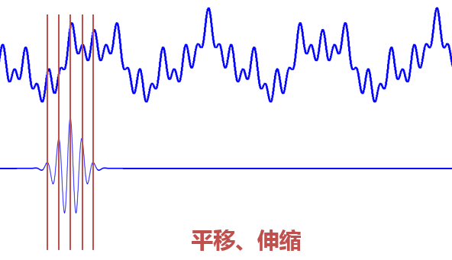

当伸缩、平移到这么一种重合情况时，也会相乘得到一个大的值。这时候和傅里叶变换不同的是，这不仅可以知道信号有这样频率的成分，而且知道它在时域上存在的具体位置。而当我们在每个尺度下都平移着和信号乘过一遍后，我们就知道信号在每个位置都包含哪些频率成分。这就是小波变换。小波分析最大的优势就是时频同时分析。

1.同时小波变换的另一个大优点（harr变换）：

我们知道对于突变信号，傅里叶变换存在吉布斯效应，我们用无限长的三角函数怎么也拟合不好突变信号：

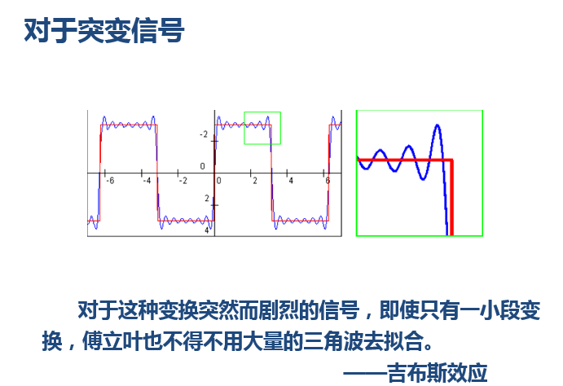

而小波变换则可以：

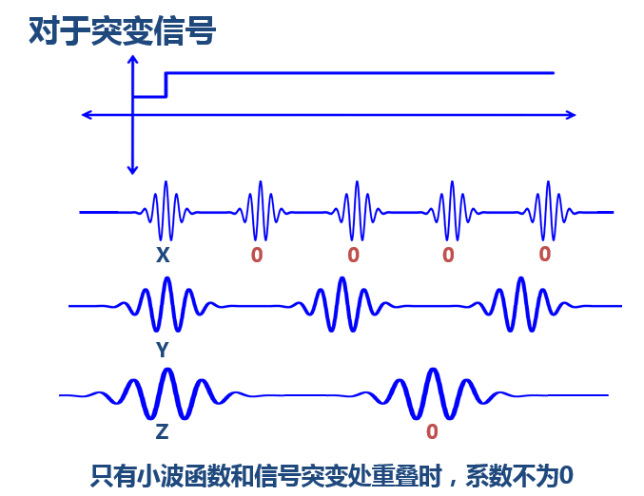

2.harr变换还可以正交。

3.harr小波是对称的。

4.harr小波的时域是紧支撑的。